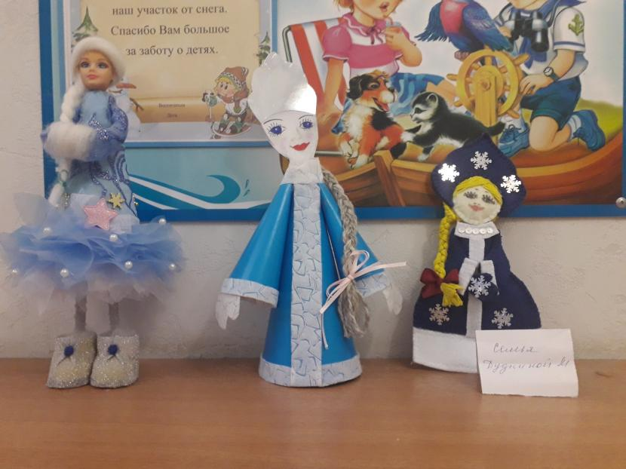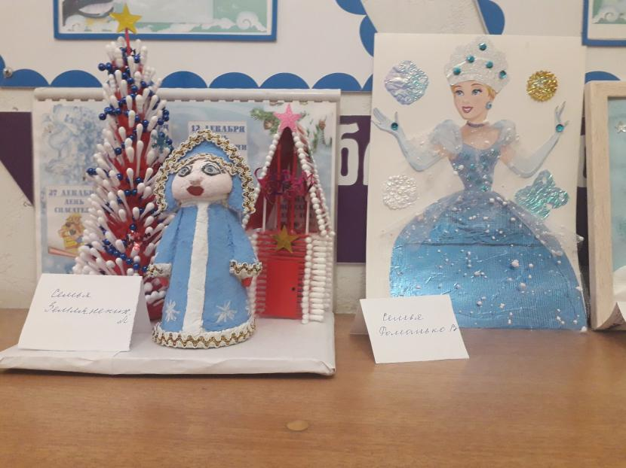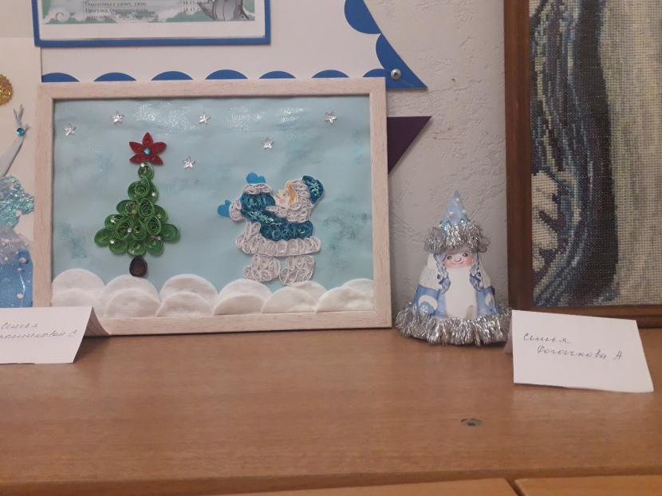

РАБОТЫ ДЕТЕЙ СРЕДНЕЙ ГРУППЫ №10, ВЫПОЛНЕННЫЕ СОВМЕСТНО С РОДИТЕЛЯМИ

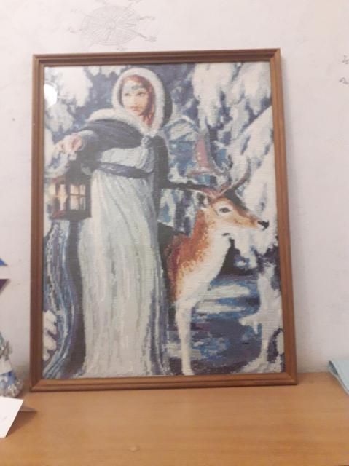



РАБОТЫ ДЕТЕЙ ПОДГОТОВИТЕЛЬНОЙ ГРУППЫ №8, ВЫПОЛНЕННЫЕ СОВМЕСТНО С РОДИТЕЛЯМИ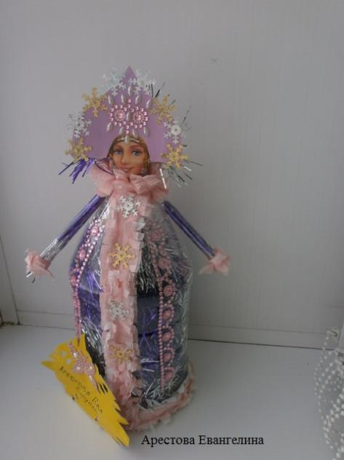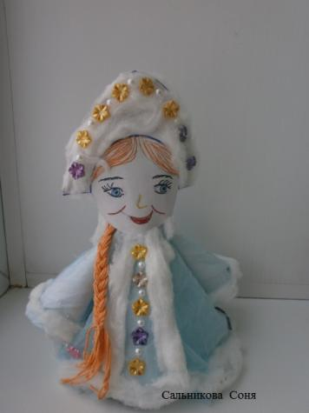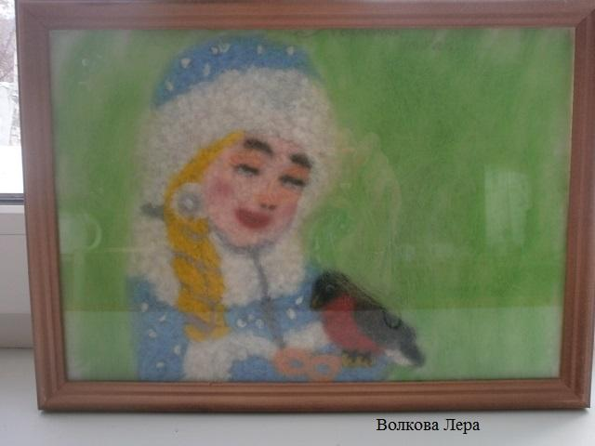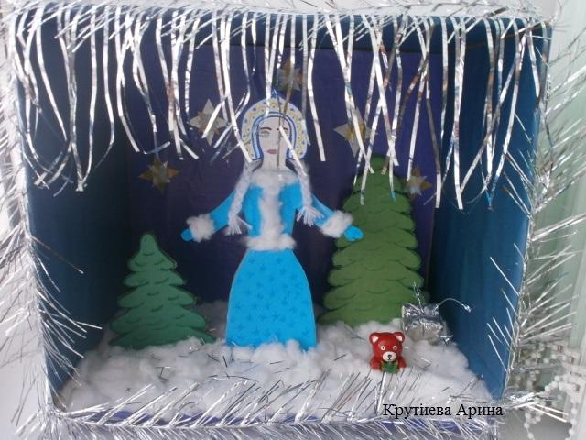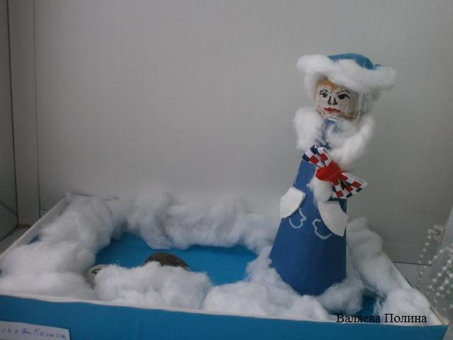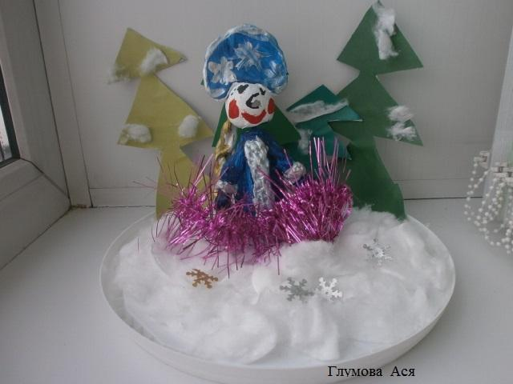

РАБОТЫ ДЕТЕЙ СРЕДНЕЙ ГРУППЫ №7, ВЫПОЛНЕННЫЕ СОВМЕСТНО С РОДИТЕЛЯМИ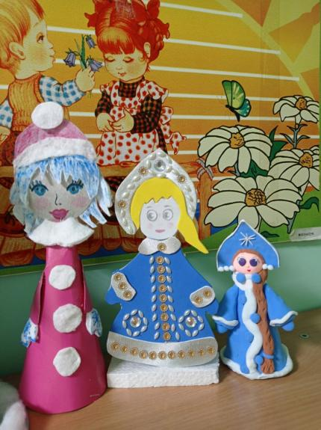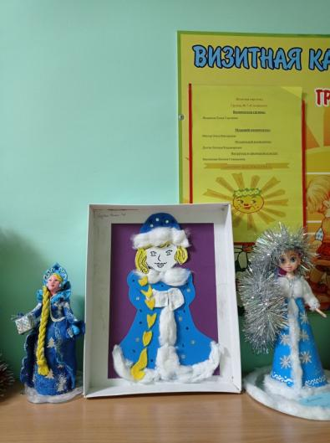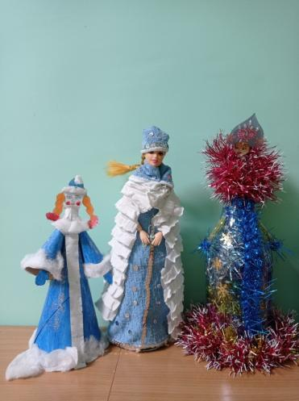

РАБОТЫ ДЕТЕЙ СТАРШЕЙ ШРУППЫ №6, ВЫПОЛНЕННЫЕ СОВМЕСТНО С РОДИТЕЛЯМИ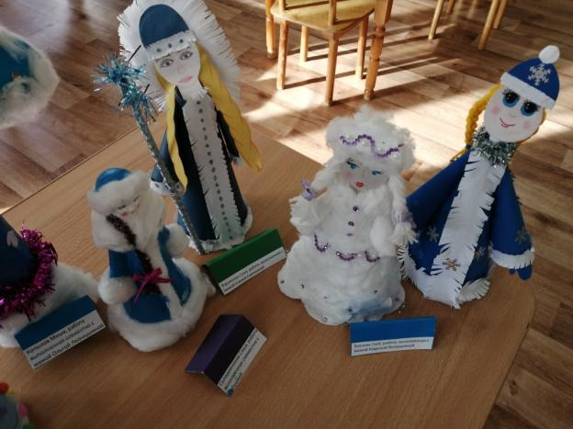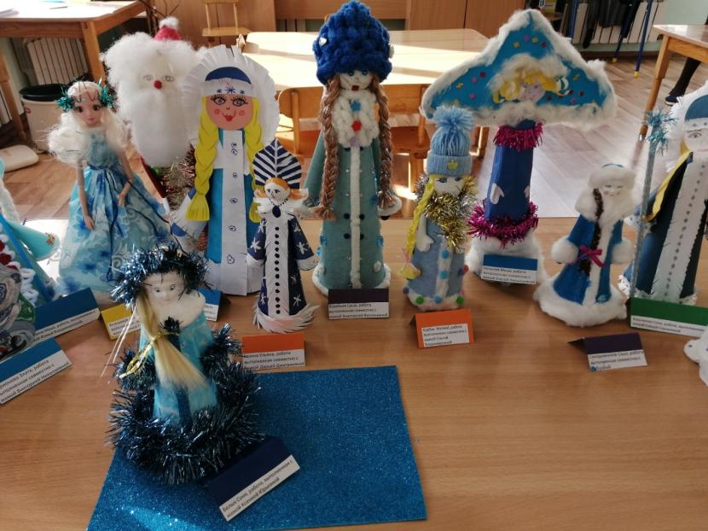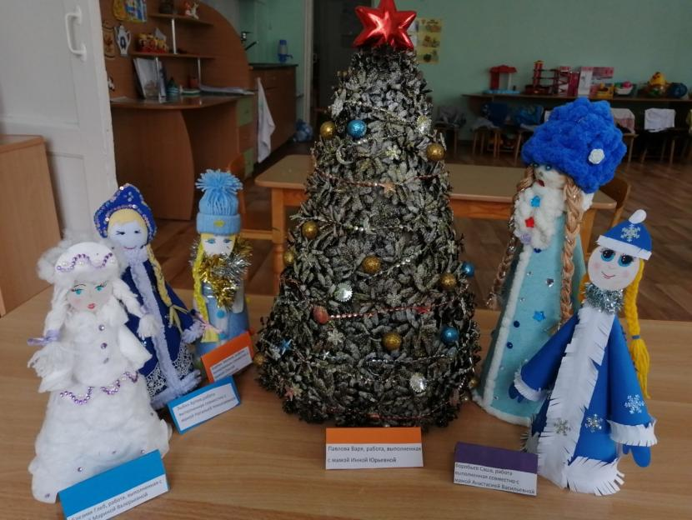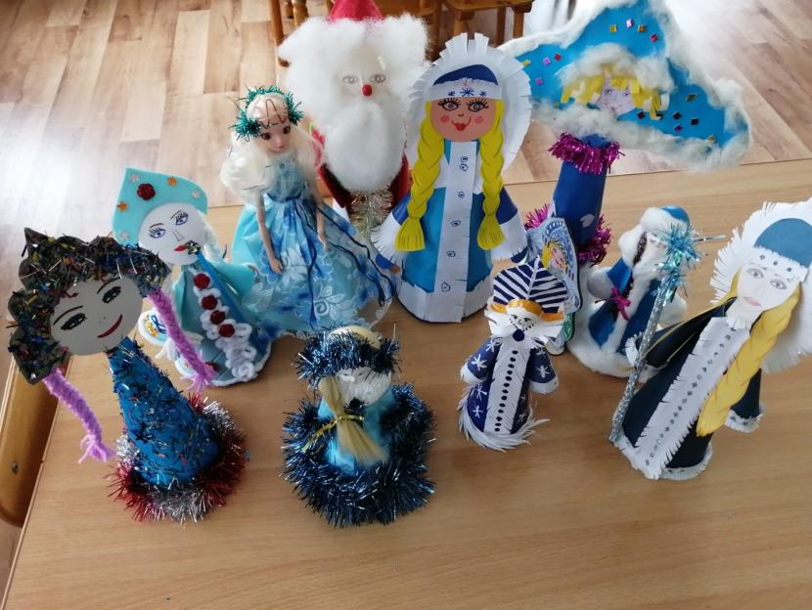

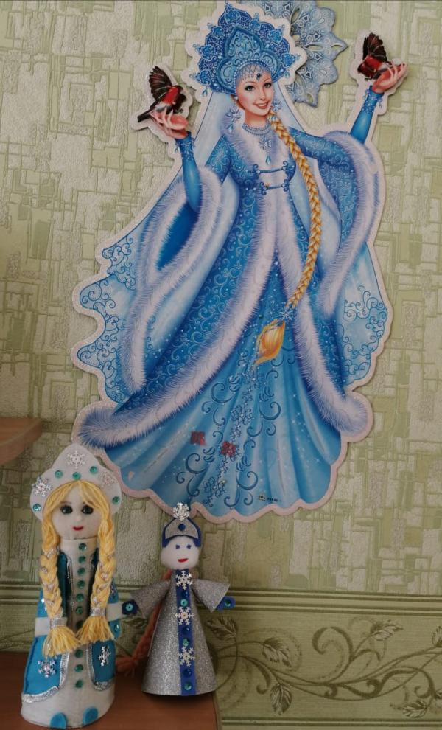

Младшая группа №4

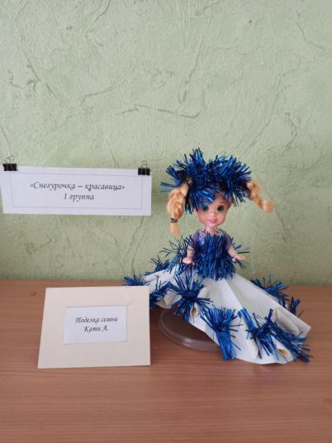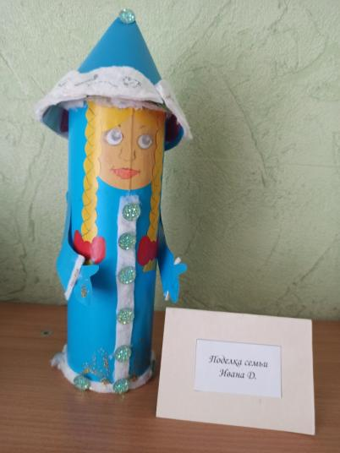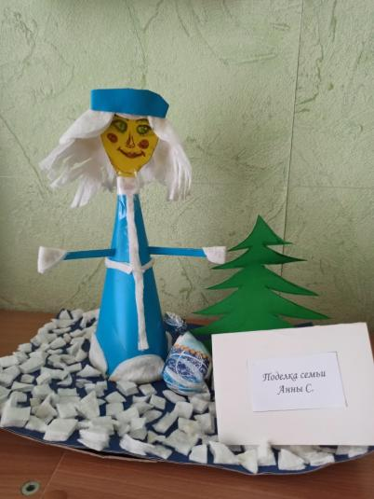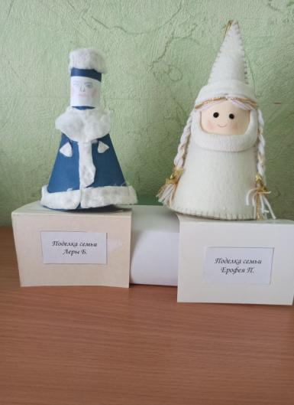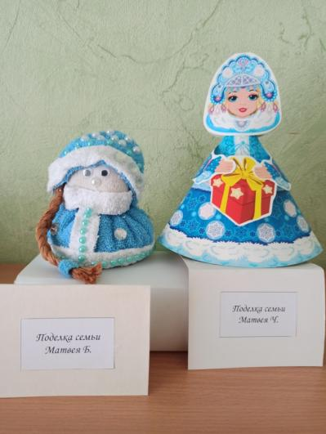

Первая группа раннего возраста №1